**Γρηγόρης Αυξεντίου**

*Συμπλήρωσε το κείμενο με τις λέξεις που λείπουν:

Ο **Γρηγόρης Αυξεντίου** γεννήθηκε στις ___________________ του [1928](http://el.wikipedia.org/wiki/1928) στο χωριό ______________ που βρίσκεται ανάμεσα στη [Λευκωσία](http://el.wikipedia.org/wiki/%CE%9B%CE%B5%CF%85%CE%BA%CF%89%CF%83%CE%AF%CE%B1) και στην [Αμμόχωστο](http://el.wikipedia.org/wiki/%CE%91%CE%BC%CE%BC%CF%8C%CF%87%CF%89%CF%83%CF%84%CE%BF%CF%82).

Τελειώνοντας το γυμνάσιο αποφάσισε να έρθει στην _____________ για να σπουδάσει στη [Στρατιωτική Σχολή Ευελπίδων](http://el.wikipedia.org/wiki/%CE%A3%CF%84%CF%81%CE%B1%CF%84%CE%B9%CF%89%CF%84%CE%B9%CE%BA%CE%AE_%CE%A3%CF%87%CE%BF%CE%BB%CE%AE_%CE%95%CF%85%CE%B5%CE%BB%CF%80%CE%AF%CE%B4%CF%89%CE%BD). Παράλληλα μελετούσε ______________ για να μπει στη φιλοσοφική σχολή Αθηνών.

*Βάλε σε κύκλο τη σωστή απάντηση

* Ο Γρηγόρης Αυξεντίου γεννήθηκε στο χωριό:

1. Λεύκαρα
2. Λύση
3. Λιμνιά

* Σπούδασε στην Αθήνα στη(ν)

1. Σχολή Ικάρων
2. Ιατρική σχολή
3. [Στρατιωτική Σχολή Ευελπίδων](http://el.wikipedia.org/wiki/%CE%A3%CF%84%CF%81%CE%B1%CF%84%CE%B9%CF%89%CF%84%CE%B9%CE%BA%CE%AE_%CE%A3%CF%87%CE%BF%CE%BB%CE%AE_%CE%95%CF%85%CE%B5%CE%BB%CF%80%CE%AF%CE%B4%CF%89%CE%BD)

* Αγωνίστηκε σκληρά στην αντίσταση κατά των:

1. Τούρκων
2. Γερμανών

3. Άγγλων

* Πέθανε στις:

1. 3 του Μάρτη

2. 4 του Μάρτη

3. 6 του Μάρτη

* Οι Άγγλοι σκότωσαν το Γρηγόρη Αυξεντίου:

1. με όπλο

2. με αποκεφαλισμό

3. καίοντας τον ζωντανό

*Γράψε τρία από τα ψευδώνυμα του Γρηγόρη Αυξεντίου:

_________________ __________________ ________________

* Γράψε τι σημαίνουν τα αρχικά Ε.Ο.Κ.Α.:

________________ ________________ ________________ _______________



Βάλε σε αλφαβητική σειρά τις πιο κάτω λέξεις.

Κρησφύγετο, ψευδώνυμα, προδοσία, Άγγλοι, αρχηγός, αγώνας, βενζίνη, Μαχαιράς, περικύκλωσαν, ζωντανός

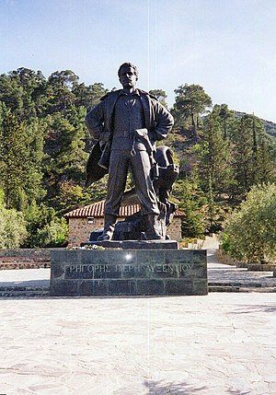

1. ____________________
2. ____________________
3. ____________________
4. ____________________
5. ____________________
6. ____________________
7. ____________________
8. ____________________
9. ____________________
10. ____________________

Το επιβλητικό άγαλμα του Γρηγόρη Αυξεντίου

στην Ιερά Μονή Μαχαιρά

* Τι μας διδάσκει η θυσία του Γρηγόρη Αυξεντίου;

<https://www.akida.info/>